Zaznamenej!
aneb příprava vyučovací hodiny výtvarné výchovy

Téma vyučovací hodiny: KOMIKSOVÉ ŠÍLENSTVÍ – VYTVÁŘENÍ KOMIKSU
Předmět: Výtvarná výchova (český jazyk)
Třída: 4. – 5. třída (záleží na zvoleném tématu k tvorbě)
Časová dotace: 3 x 45 minut výtvarné výchovy + 1 x 45 minut českého jazyka
Inspirace:
Kapitola POP ART z publikace To bych zvládl taky – Umění moderny v komiksech a taktéž komiksové provedení publikace, komiksové příběhy hrdinů (MARVEL, DC)
Výtvarníci komiksáři Čech, Bohm a Franta, Saudek, vendulka chalánková, František Skála
Přineste své oblíbené. Proč se vám líbí? Příběh, vv zpracování…
STRIP?
Výtvarné a pedagogické cíle:
Výtvarné cíle (z RVP ZV):
- seznámení se s novým typem vizuálně obrazného vyjádření – komiks
- rozvíjení smyslové citlivost, hlavně prvky vizuálně obrazného vyjádření – linie, tvary a jejich kombinace a proměny v ploše a prostoru
Pedagogické cíle (rozvoj dovedností a schopností):
- rozvoj dovednosti: žáci se budou snažit o zachycení různých předmětů a osob v prostoru a taktéž budou rozvíjet svou fantazii prostřednictvím hledání nového obsahu známého příběhu. Parafráze na známou pohádku? Jak by dopadl Jeníček a Mařenka dnes atp.?
- rozvoj spolupráce a vzájemné domluvy – vytváření komiksu je možné i ve skupinách (vytváření jednoho komiksu ve více provedeních/ vytváření jednoho komiksu více žáky)
- rozvoj schopnosti: vyjadřování svých záměrů při tvorbě komiksu (představení svého komiksu svým spolužákům)
- rozvoj schopnosti: vyjadřování svého názoru, myšlenky (při sebehodnocení či hodnocení výtvarné tvorby)
Motivace:
Seznámit žáky s tématem dnešní hodiny: KOMIKSOVÉ ŠÍLENSTVÍ – „Co si myslíte, že budeme dělat? Co si představíte pod pojmem komiksové šílenství?“
První část motivace (komiksové šílenství) by bylo možné zrealizovat i den (hodinu, přestávku) před samotnou výtvarnou výchovou, aby žáci měli čas nad svým komiksem popřemýšlet. Myslím si, že někteří žáci vymyslí do následujícího dne motiv, který by chtěli zpracovat.
A následně rozvíjet rozhovor dalšími otázkami:
„Znáte nějaký komiks? Víte, co to komiks je? Máte oblíbený komiks nebo postavu? Kde jste se s komiksem setkali?“ Donést
Se žáky krátce mluvit o tom, jestli komiks znají, jestli mají nějaký oblíbený nebo postavu (cca 10 minut) (V tuto chvíli už očekávám, že žáci na prvním stupni se již s nějakým komiksem setkali) Kdyby ne, žáky s komiksem seznámíme, tím pádem však motivace bude trvat trochu déle. Můžeme využít například komiksy Simpsonovi, Futurama, Marvel (příběhy, které jsou žákům často známé).
Po rozhovoru žákům můžeme ukázat nějaké komiksové příběhy pro inspiraci – nenechat žáky jimi dlouhou dobu listovat, aby poté neměli potřebu při své tvorbě pouze obkreslovat to, co viděli v komiksu, ale aby zapojili vlastní fantazii (prohlížení komiksu nabídneme žákům, kteří si nebudou vědět rady při vlastní tvorbě a požádají nás o pomoc – ale jde pouze o inspiraci).
Listovani muze byt inspirat pro rozdeleni papiru a pribehu do scen – policek – celek, detail…
Výtvarná technika: kresba / fotokomix
Pomůcky: bílé papíry, obyčejné tužky, gumy, pastelky, černé úzké fixy, barevné fixy, voskovky, (popřípadě nůžky)
Popis výtvarné činnosti:
Aktivita započne motivací a následnou diskusí o tom, jaké postavy bychom mohli ve svém komiksu mít. (Podle zkušenosti žáků můžeme zvolit buď volný motiv (příběh je zcela v režii žáků) nebo žákům známý příběh – třeba v návaznosti na povinnou četbu v českém jazyce (například krátká pohádka)). Ukotveni ok
Je vhodné stručně seznámit žáky s celým průběhem tvorby komiksu, protože poté již budou žáci tvořit samostatně a kdyby nevěděli následný krok, museli by čekat a ztráceli tím čas na vlastní tvorbu, což je škoda.
TVORBA KOMIKSU V BODECH:
- promyšlení příběhu
- návrh obsahu příběhu do několika scén
- načrtnutí velikostí políček jednotlivých scén
- tvorba obsahu samotných políček, nezapomínáme na bubliny postav (pracujeme hlavně s obyčejnou tužkou)
- zvýraznění textu + bublin (pracujeme hlavně s černou fixou)
- zvýraznění obsahu políček = scén (pracujeme hlavně s černou fixou)
- Vygumovat svou práci obyčejnou tužkou (pracujeme s gumou)
- dokončení políčka – vybarvovat, vyšrafovat apod. (pracujeme hlavně s pastelkami, voskovkami)
*Tyto body zpracováváme během slovního vysvětlování tvorby.
Doporučuji každý krok zaznamenat na tabuli – nemusíme pouze slovy (viz Fotografie č. 1), aby se žáci mohli podívat, co mají dělat dál, kdyby následný krok zapomněli. Samozřejmě se poté mohou zeptat učitele, ten však v tuto chvíli vystupuje jako rádce jednotlivcům, ne celku.
Žáci si poté rozdají papíry, které si rozdělí na poloviny/třetiny/ čtvrtiny (…). Rozdělení ukáže učitel na tabuli. Poté učitel žákům připomene, že v komiksu postavy ožívají a promlouvají – na tabuli nakreslí postavu a přidá k ní bublinu.
Doporučila bych se s žáky domluvit na maximálním rozsahu komiksu – např. 1 papír A4 na jednoho žáka (který však žáci mohou rozdělit na různě velká políčka o různé velikosti) – Pro lepší představu můžeme žákům ukázat různě veliká komiksová políčka. (Z důvodu, aby někdo svůj komiks nerozvrhl do velkého množství políček, které nedokončí)
Doporučit žákům při tvorbě zvolit si méně scén, aby jim nedošli v polovině síly. Dle uvážení můžeme připojit možnost spojit se do skupin (tvorba jednoho komiksu ve více členném týmu) Dáme žákům možnost výběru, zda se chtějí spojit s kamarádem a vytvořit společné dílo, či raději vytvoří svůj příběh sami.
Žáci si poté hrubě načrtnou jednotlivé scény – obrysy, které chtějí v komiksu vyjadřovat a také bubliny postav. Učitel je rádcem, když žáci o jeho pomoc či radu požádají, jde o to nechat žáky volně tvořit, dát jim možnost vyjadřovat své myšlenky – volná tvorba. Může se stát, že se žáci budou ptát na pravopis slov, aby neměli ve svém komiksu chyby.
Po rozvrhnutí celého příběhu a následného hrubého náčrtu žáci obtáhnou text, který chtějí, aby jejich postavy říkali, a když jsou s obtahováním hotoví, ohraničí text bublinou, která bude vycházet z pusy/tlamy… jejich postavy, po dokončení bublin se pouští do obtahování postav, předmětů, které chtějí zvýraznit. Když mají hotovo, čeká je poslední bod – pouští se do vybarvování (či šrafování, stínování apod.) Ve fantazii se meze nekladou.
Tvorba komiksu zabere žákům různě dlouhou dobu, je proto výhodnější si pro rychlé žáky, kteří jsou již s komiksem hotovi, nebo kteří nemají rádi výtvarnou výchovu, nebo je tvorba komiksu nezaujala připravit další aktivitu, která však trochu souvisí s tématem KOMIKS (například srovnávání příběhů podle již hotových obrázků s bublinami postav.)
Po ukončení tvorby by bylo vhodné zařadit reflexi činnost, při které se žáků zeptáme, jak se jim tvořilo, co pro ně bylo těžké, co je bavilo, co je nebavilo. Zda by chtěli někdy v budoucnu komiks znovu vytvářet apod.
V hodině českého jazyka – a nebo příprava dialogů, která by byla v blízké době od tvorby komiksu bych jednotlivé komiksy žáků umístila různě po třídě a dala všem možnost, aby si komiksy svých kamarádů přečetli a poté si o nich povídali. Navzájem si sdělili, jaký komiks se jim líbí, ve kterém je „super“ příběh, jaká postava je záporná či kladná apod.) Tím žáci vyjádří své pocity a myšlenky.

Reflexe: Tento dokument je pouze příprava na hodinu výtvarné výchovy a bohužel nikdy nebyla realizována v praxi. Je možno si ji přizpůsobit věku a chuti žáků tvořit.

Fotodokumentace:

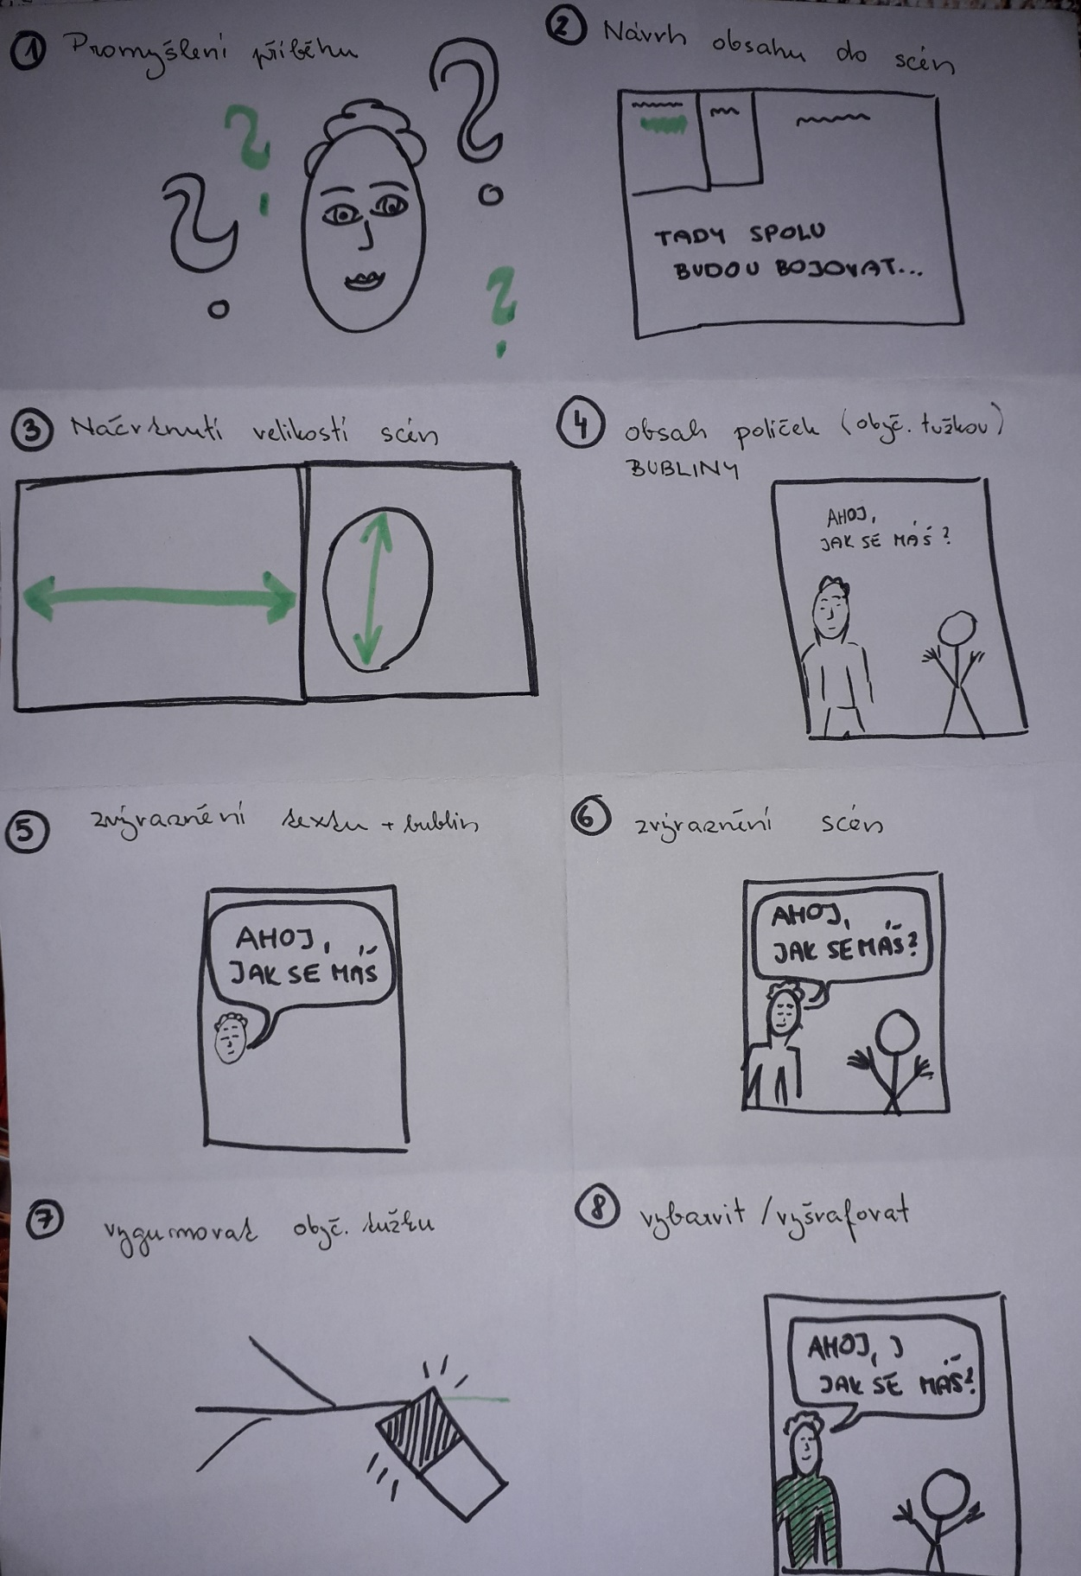
Fotografie č. 1 – Návrh tvorby komiksu v bodech
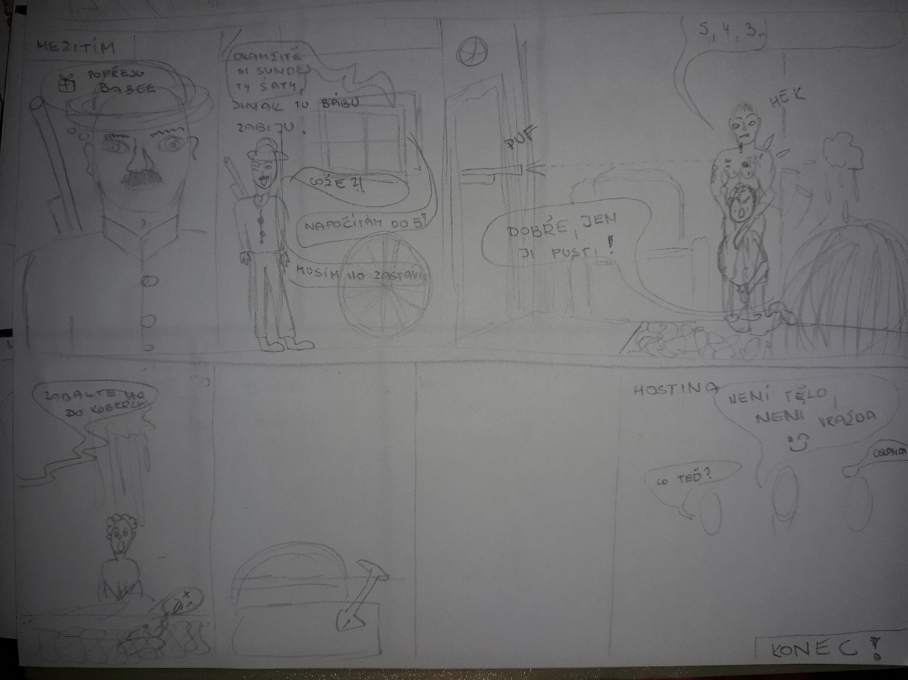
Fotografie č. 2 – Načrtnutí příběhu do scén obyčejnou tužkou
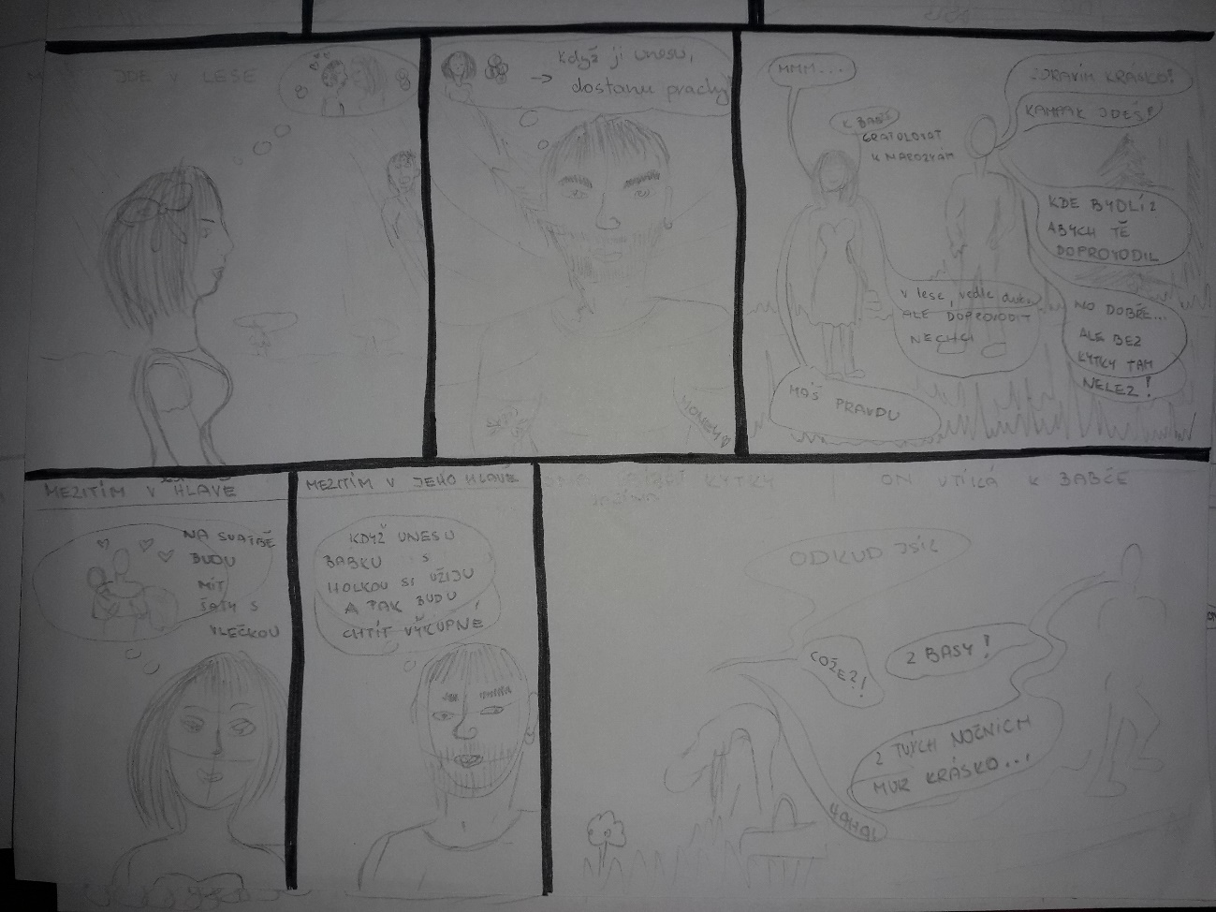
Fotografie č. 3 – Zvýraznění velikosti políček jednotlivých scén
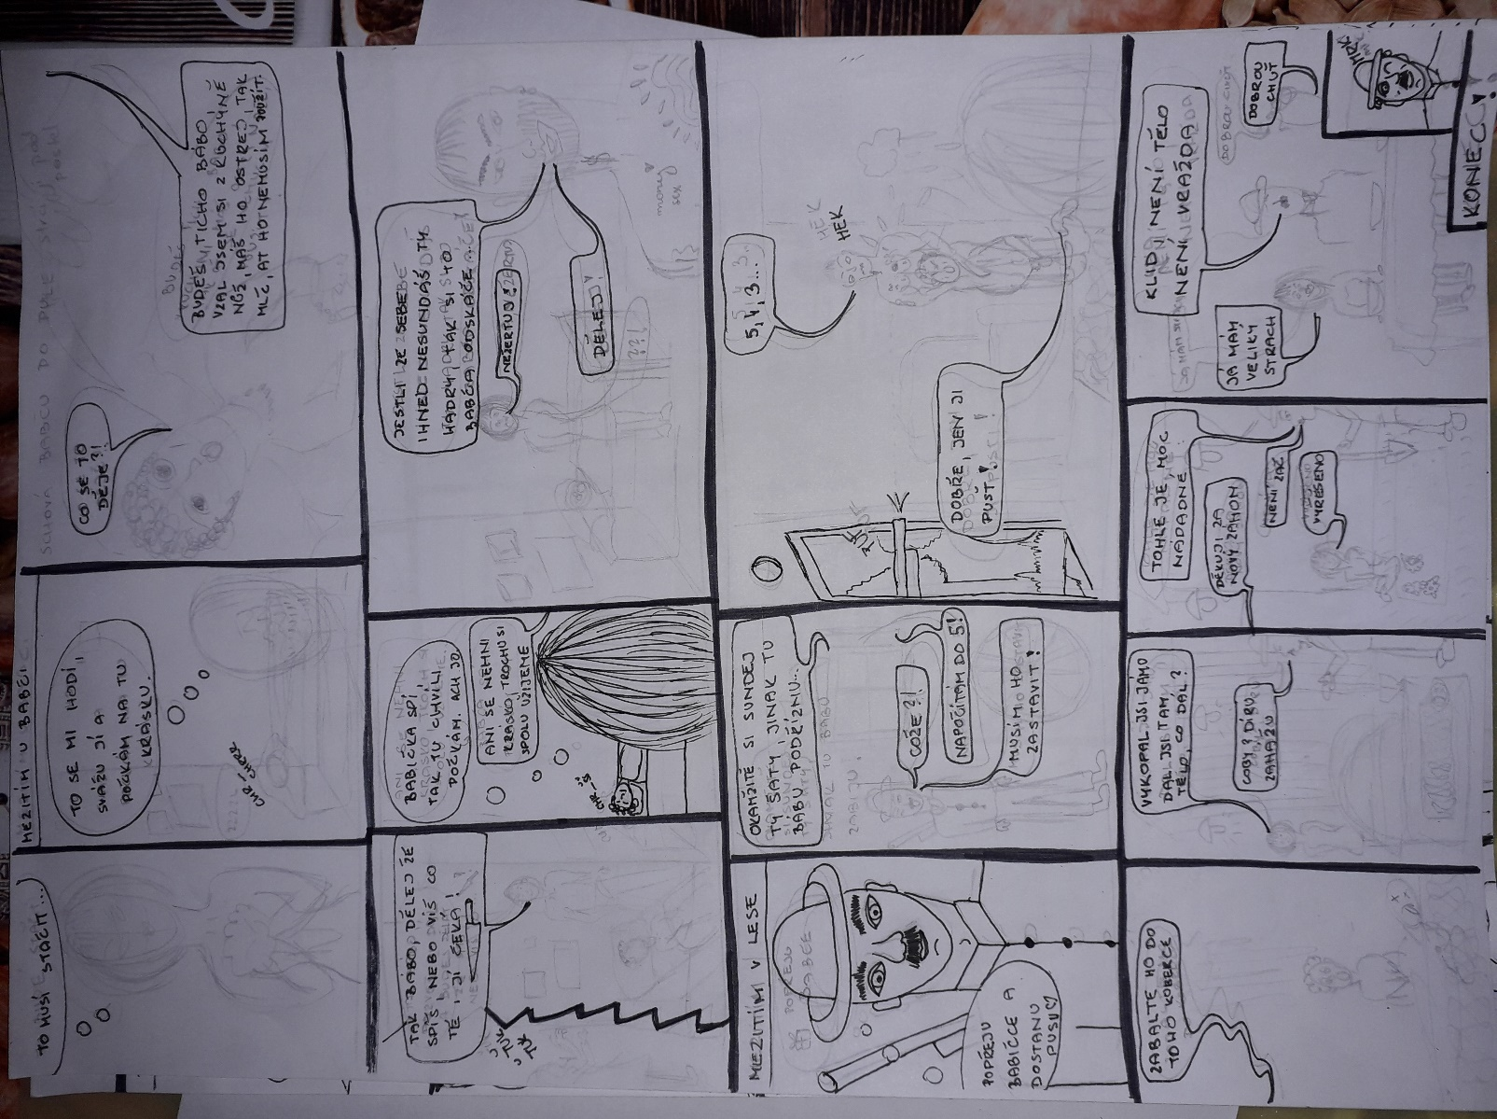
Fotografie č. 4 – obtažení bublin postav
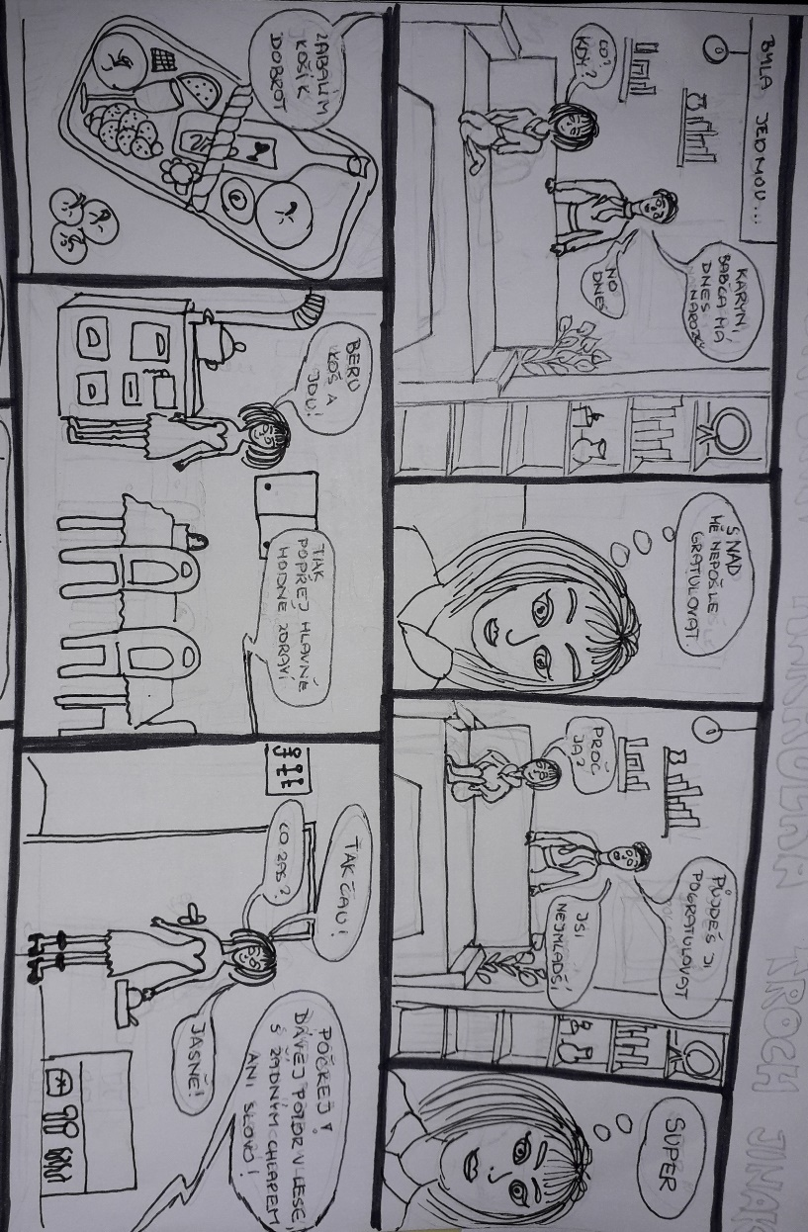
Fotografie č. 5 – obtažení objektů a postav jednotlivých scén
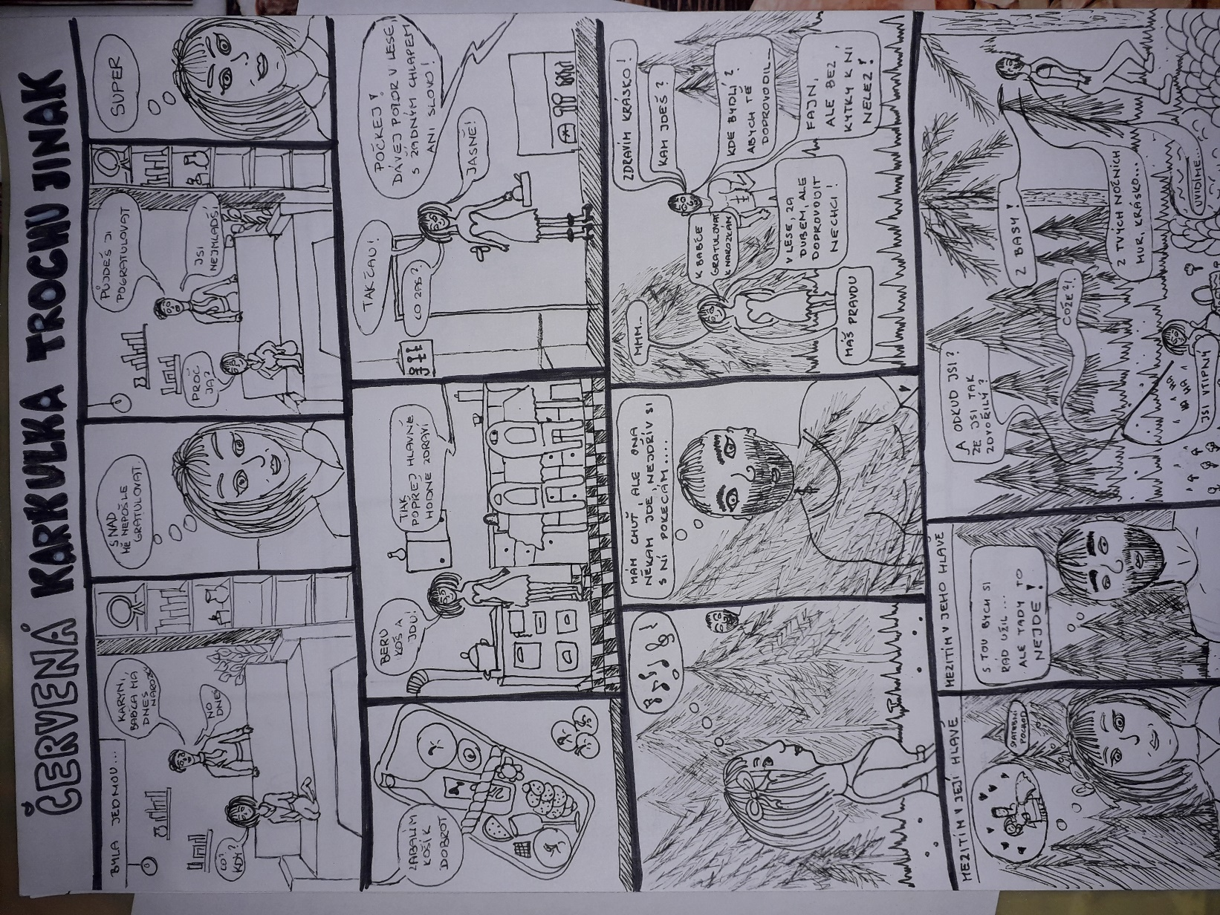
Fotografie č. 6 – Obtažení všech scén úzkou černou fixou
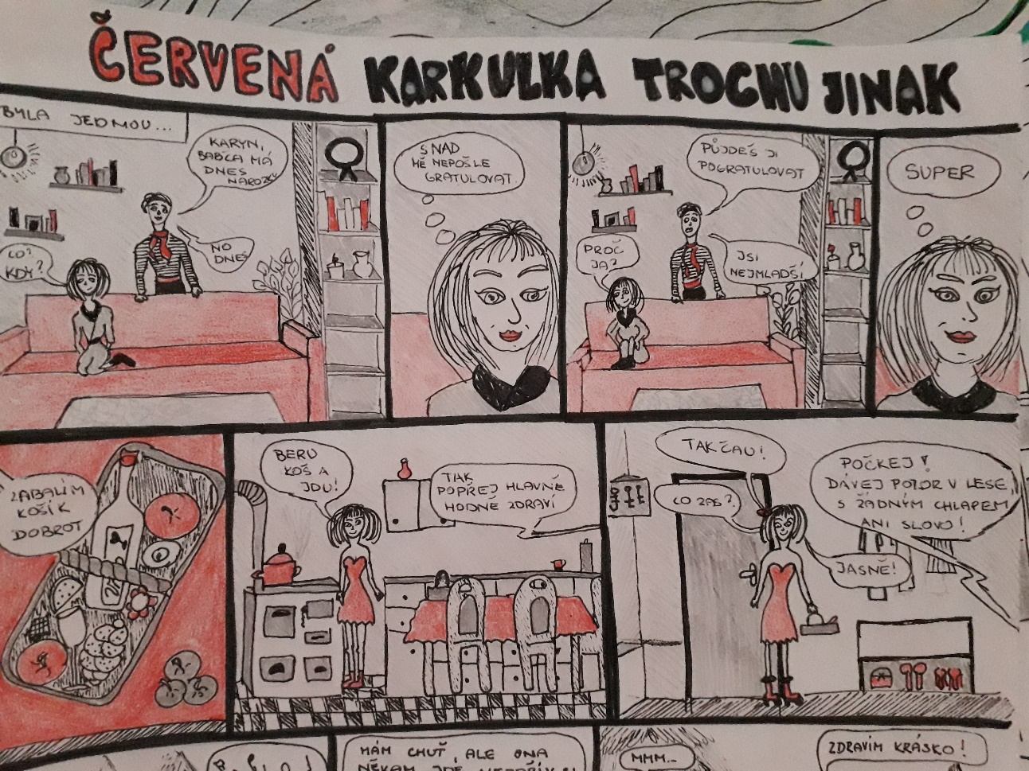
Fotografie č. 7 – Vybarvení (v mém případě pouze červenou barvou)
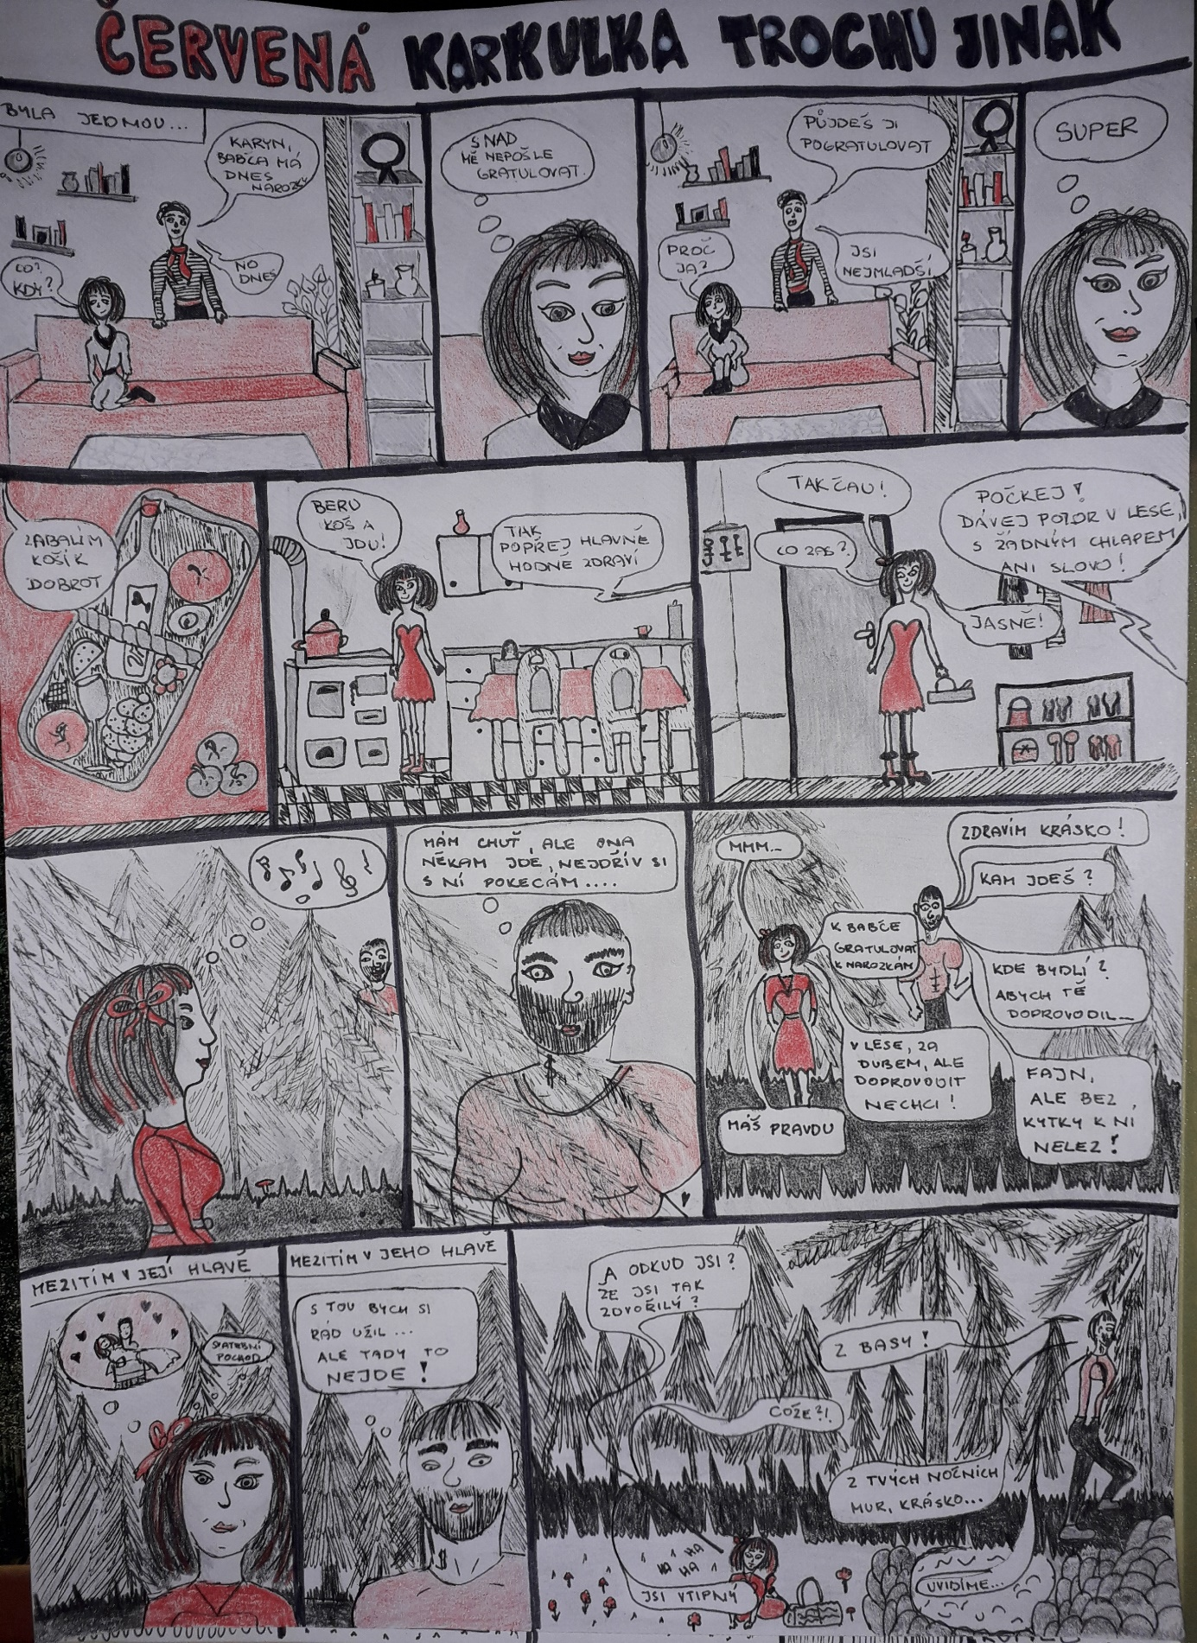
Fotografie č. 8 – vybarvení a vystínování všech scén

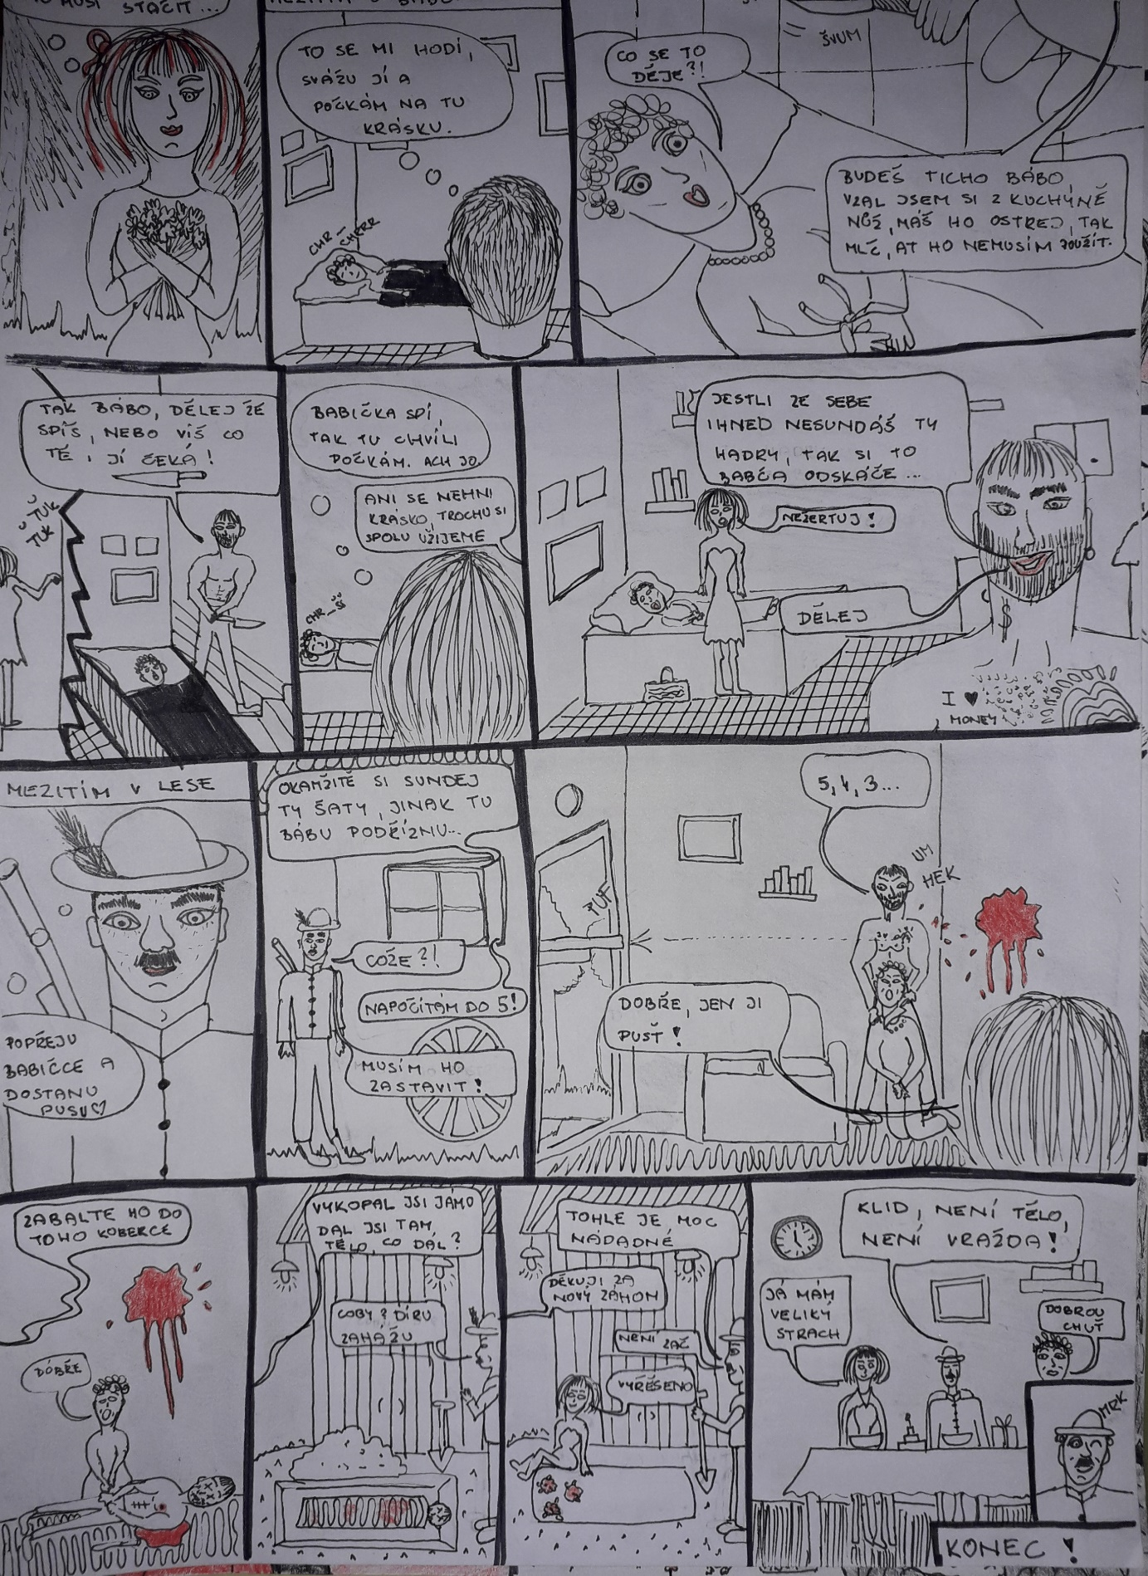
Fotografie č. 9 – zvýraznění červené barvy (později stínování)

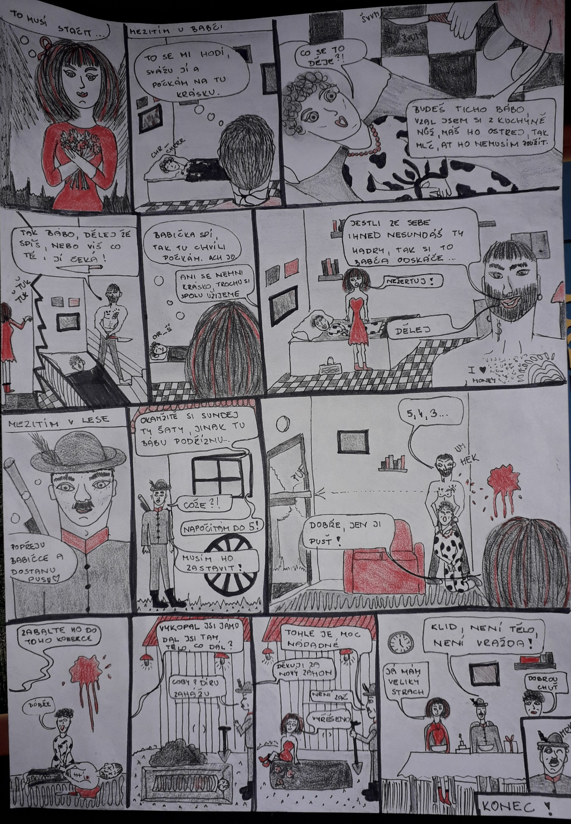
Fotografie č. 10 – Hotová strana komiksu

Použité zdroje:
Kovář, P., Kovářová, M., Navrátil, O. & Navrátilová Garguláková, M. (2017). To bych zvládl taky: umění moderny v komiksech. Brno: Munipress.
RVP ZV_2017_červen.pdf, MŠMT ČR. MŠMT ČR [online]. Copyright ©2013 [cit. 15.04.2020]. Dostupné z: http://www.msmt.cz/file/43792/

